Рус телендә урта гомуми белем бирү мәктәбенең татар телен өйрәнүче рус телле укучылары өчен татар теленнән үткәрелә торган мәктәп туры олимпиада биремнәре
2018-2019 уку елы, 9 нчы сыйныф

Олимпиадные задания школьного тура по татарскому языку для общеобразовательных организаций с обучением на русском языке
(для изучающих татарский язык)
2018-2019 учебный год, 9 класс

Максимальный балл – 71
Время выполнения – 120 минут

- Устная часть (15 баллов)

Озаглавьте рисунок. Охарактеризуйте.
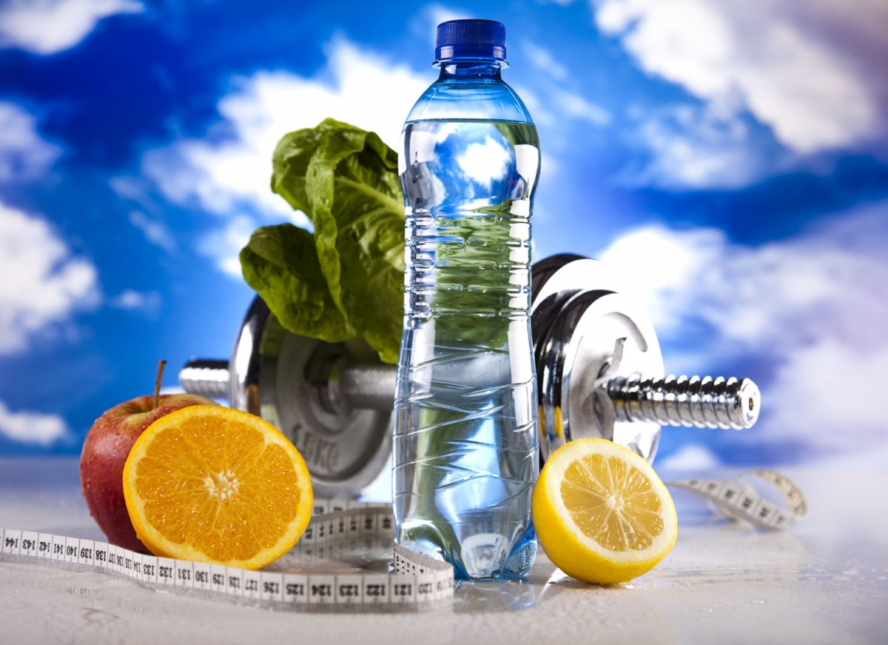
- Письменная часть

1. Прочитайте текст. Выполните задания по тексту №№ 1.1. – 1.7, ответы запишите в таблицу. 31 балл

1) Кайбер кешеләр беркайчан да спорт белән шөгыльләнмиләр. 2) Кеше организмы өчен зыянлы әйберләр кулланучылар да күп. 3) Кайберәүләр күп ашыйлар. 4) Андый кешеләр еш авырыйлар.
5) Без гаиләбез белән спорт яратабыз һәм ... . 6) Минем әтием белән энем һәр көнне 5 чакрым араны йөгерәләр. 7) Аларның сәламәтлекләре нык. 8) Минем әтием спиртлы эчемлекләр эчми, тәмәке тартмый, шуңа күрә ... . 9) Мин әнием белән ял көннәрендә аэробикага йөрим. 10) Һәр көнне иртән җиләк -җимеш ашыйбыз, чөнки … . 11) Мин шикәр ашамыйм, чөнки … .
Минем энем йөзәргә ярата, велосипедта йөри. Йөзү умырткалыкка файдалы. Велосипедта йөрү мускулларны ныгыта. Энем йога белән дә кызыксына. Йога дөрес сулыш алырга өйрәтә, нерв системасын тынычландыра.
Ябыгу өчен, йөгерү файдалы. Ул йөрәк эшчәнлегенә дә, сулыш алу органнарына да уңай йогынты ясый. Миңа теннис бик ошый. Аның аяклар һәм куллар өчен файдасы бик зур.

№ | Задания по тексту | Ответы | Макс. кол-во баллов за правильный ответ –– 31 | Баллы
1.1. | Озаглавьте текст. |  | 2
1.2. | Разделите текст на микротемы. |  | 8
1.3. | Запишите антонимы выделенных слов в первом абзаце. |  | 4
1.4. | Дополните предложения №№ 5, 8, 10, 11 так, чтобы совпадали со смыслом текста и перепишите в таблицу. |  | 4
1.5. | Переведите третий абзац и перепишите в таблицу. |  | 5
1.6. | Определите форму глагола кулланучылар в предложении № 2:  1. хәзерге заман хикәя фигыль  2. исем  3. хәл фигыль  4. сыйфат фигыль |  | 1
1.7. | Продолжите текст и запишите краткое сообщение о значении правильногосна (5-7 предложений) |  | 7

2. Запишите пропущенные реплики в диалогах. 10 баллов

№ | Реплики | Макс. кол-во баллов за правильный ответ –10 | Баллы
1. | - | 2
1. | - Гадәттә, мин сәгать җидедә торам һәм сәгать унда йокларга ятам. | 2
2. | - Физкультура дәресендә сез нәрсәләр белән шөгыльләнәсез? | 2
2. | - | 2
3. | - Син ни өчен теш табибына бармадың? | 2
4 | - Шәһәребездә яңа хастаханә төзиләр. Син анда эшләргә теләр идеңме? | 2
5 |  | 2
5 | - Шәфкать туташы бик җаваплы эш. | 2

3. Составьте предложения с словосочетаниями. 10 баллов
Тәмле тел, ачык йөз, алтын кул, кызыл юл, ачык авыз.

№ | Предложения | Макс. кол-во баллов за правильный ответ – 10 | Баллы
1. |  | 2
2. |  | 2
3. |  | 2
4. |  | 2
5. |  | 2

4. Соотнесите первую и вторую части пословицы с помощью стрелок. 5 баллов

Белеме барның | эт хуҗа
Хуҗа юкта | күз шунда
Күңел кайда | дошманы өстен чыгар
Илгә ни булса | кадере бар
Дусы юкның | безгә шул булыр

